Avances Sistema de centralization de cursors.

Como primer etapa el sistema se encuentra en la secciòn de bùsqueda para cursos, secciòn de usuario (pùblico), este mismo en primera instancia mostrara un preview de los cursos mas buscados detectados por el sistema. Luego el usuario podra realizar una busqueda especifica donde la clave del mismo filtro es el titulo de cada curso cargado por las entidades, de esta manera el algoritmo enviara la consulta del mismo.

Vamos a mostraran unos recortes de como funciona el modulo al publico en la secciòn de bùsqueda.

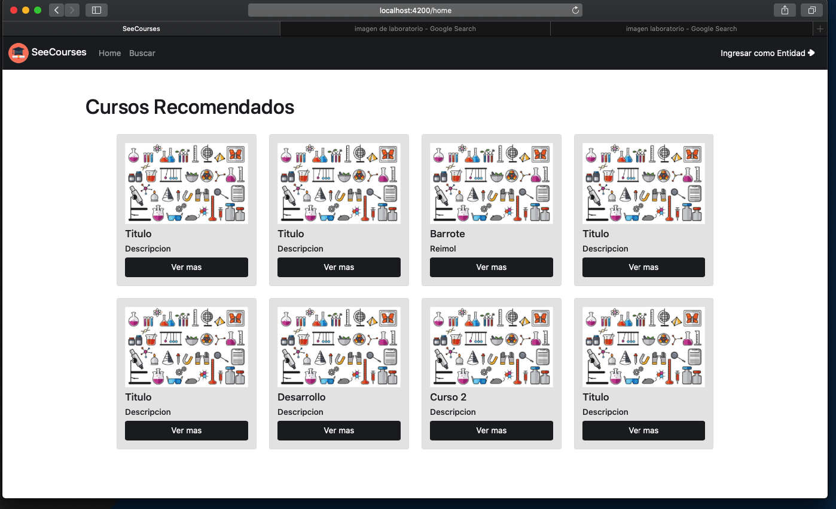

Como se puede ver en la imagen lo primero que inicia es el home del sistema en el mismo mostrara un preview de los cursos mas buscados.

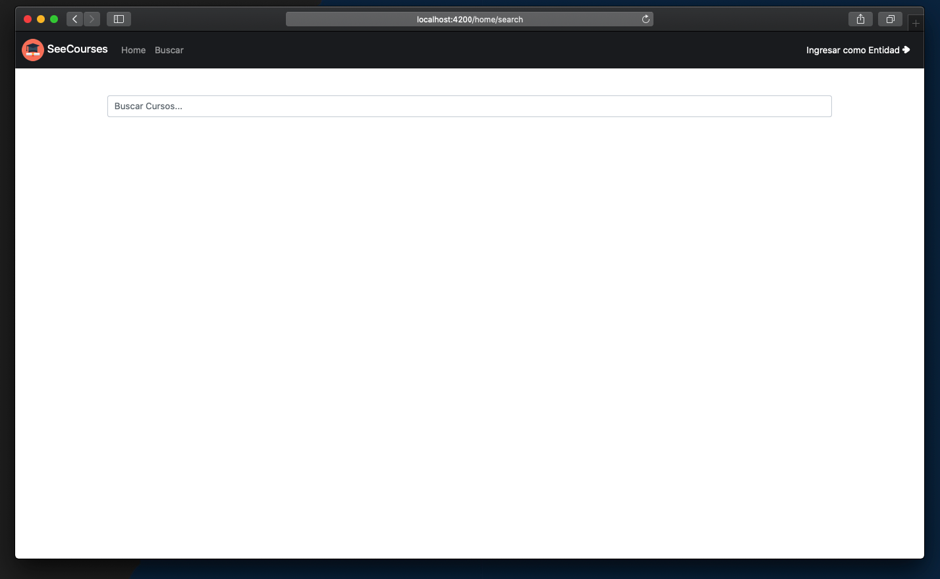

Al seleccionar buscar se desplagara un input para realizer busqueda especifica del curso deseado.

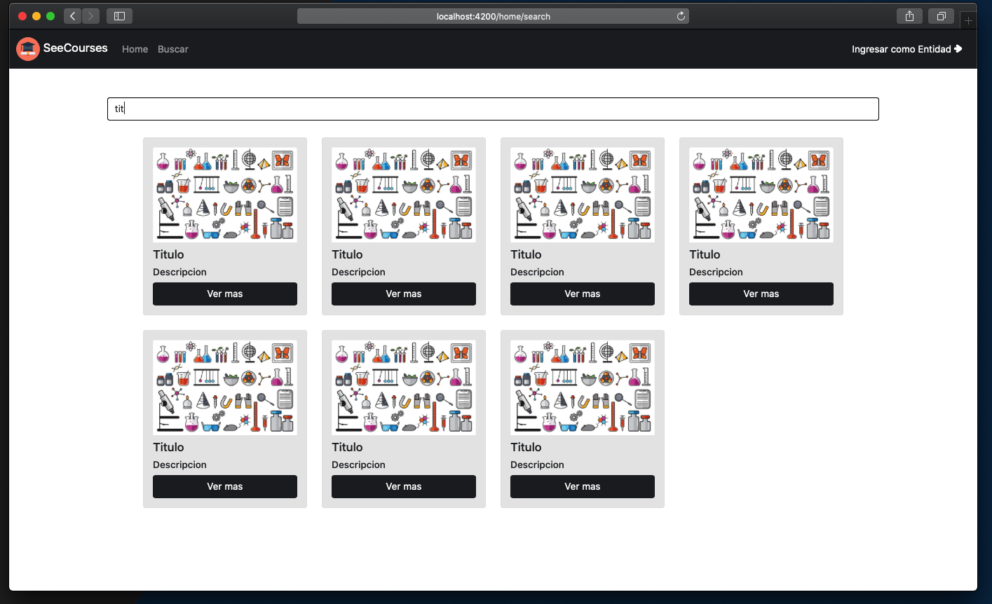

A medida que se pulse letras el mismo dispara las coincidencias dentro de la base de datos, utilizando como clave el titulo de los cursos.

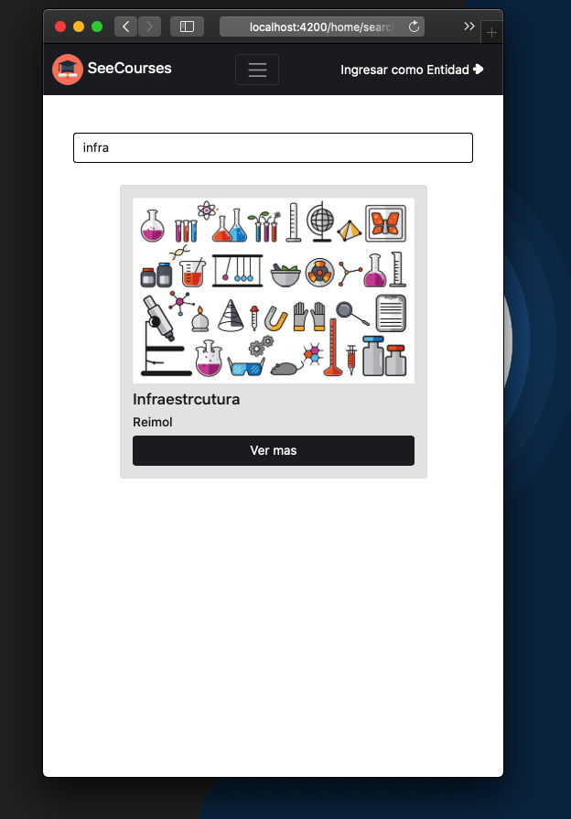

Como se puede notar, la secciòn de usuario es responsive esto quiere decir que se ajusta a la visual de un dispositivo movìl.

Al precionar ver mas, este mismo desplega un detalle del mismo.